Дистанційне навчання. Сільськогосподарська праця. 6 клас.
Тема. Основні плодові дерева. Будова плодового дерева. Пристовбурний круг.
Пригадайте.
Чому плодові дерева – це багаторічні рослини?
Де вони ростуть?
Чому їх називають плодовими?
До плодових дерев відносять яблуню, грушу, вишню, сливу, абрикос, персик тощо. Вони різняться між собою розмірами, формою листків, характером і смаком плодів та іншими ознаками. Та, відрізняючись одне від одного за багатьма ознаками, вони мають спільне в будові дерева.
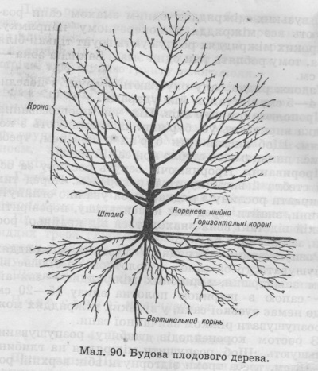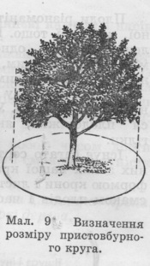
Плодове дерево має корінь, стебло (стовбур і гілки) та листя. На стеблі утворюються квітки і плоди.
Частина коренів плодового дерева росте вниз, у глибину грунту, і називається вертикальними коренями. Інша частина коренів росте в боки й розміщується у верхньому шарі грунту. Це горизонтальні корені (мал. 90). Місце, де корені переходять у стовбур, називають кореневою шийкою. Частина стовбура від кореневої шийки до першої гілки — штамб дерева.
Усі гілки й листки плодового дерева називають його кроною (мал. 90).
Горизонтальні корені дерева біля штамба товсті й розташовані ближче до поверхні грунту. Крайні горизонтальні корені дуже тонкі й заглиблені в грунт.
Пристовбурний круг плодового дерева. Горизонтальні корені плодового дерева ростуть у всі боки. Межу поширення горизонтальних коренів можна визначити за кроною дерева.
До кінців найвіддаленіших від стовбура гілок треба приставити якусь планку або тичку й позначити її положення на землі. Зробити кілька таких позначок навколо дерева.
Потім, відступаючи від цих позначок на 20— ЗО см, провести коло навколо дерева. У крузі буде розміщена основна маса горизонтальних коренів. Площу такого круга навколо стовбура дерева називають пристовбурним кругом (мал. 91).
Завдання.
- Закінчіть речення.
- Плодові дерева – це …
- Плодове дерево має …
- Місце, де корені переходять у стовбур, називають…
- Частина стовбура від кореневої шийки до першої гілки є…
- Усі гілки й листки плодового дерева називають його …
- Площу такого круга навколо стовбура називають…
- Запишіть, які плодові дерева ростуть у вашому саду?
- Намалюйте фрукти, які достигають на деревах вашого саду.

Дистанційне навчання. Сільськогосподарська праця. 7 клас.
Тема. Захищений грунт.
Захищеним ґрунтом називають спеціальні споруди і покриті яким-небудь матеріалом ділянки землі з штучним сприятливим для рослин мікрокліматом. Захищений ґрунт використовують для вирощування овочів, квітів, ягід, плодів у позасезонний період, тобто осінньо-зимовий і весняний. Крім того, в захищеному ґрунті вирощують розсаду квіткових рослин і овочевих культур, урожай яких не можна одержати висіванням насіння прямо в ґрунт на полі, тобто у відкритий ґрунт.
Розрізняють три види захищеного ґрунту: утеплений ґрунт; парники; теплиці.
Утеплений ґрунт — це ділянка землі, на якій рослини в холодну погоду захищені різними покриттями. Покриття найчастіше роблять із світлопроникної плівки.
Найпростіші покриття із плівки — безкаркасні. їх застосовують для одержання більш ранніх сходів, а також для тимчасового покриття молодих рослин.
У першому випадку світлопроникну плівку розстеляють по посіяних рядках і в міжряддях присипають землею. Під таким покриттям сходи з'являються раніше. Після появи сходів плівку знімають.
У другому випадку плівку знімають через 20—ЗО днів після появи сходів. Для того щоб плівка не заважала рослинам рости, перед висіванням насіння на полі роблять земляні валики і біля їх основи сіють насіння (мал. ЗО). Одночасно з висіванням розстеляють плівку, закріплюють її, насипаючи на краї землю. Коли рослини підростуть і настане тепла погода, плівку знімають.
Застосовують і каркасні покриття. Каркас потрібний як опора для плівки.
Каркасом для тунельних покриттів є дуги з дроту (мал. 31). Опорні дуги розставляють через 2—3 м, кінці їх заглиблюють у ґрунт. Плівку натягують поверх дуг на всю довжину тунелю. На кінцях тунелю плівку збирають у зборку і мотузком закріплюють до забитих у землю кілочків. Поверх натягнутої плівки встановлюють притискувані дуги, щоб вітер не зривав плівку.
Каркаси для шатрових покриттів виготовляють із дерев'яних планок. Це покриття нагадує двосхилий дах. Краї плівки шатрових покриттів засипають землею або закріплюють на планках. Каркас роблять такий самий, як і для двосхилого парника (див. мал. 34).
Тунельні й шатрові каркаси встановлюють над рядами і стрічками посівів та насаджень і натягують плівку.
Плівкові покриття можна розставляти і до проведення посівів, рано навесні, коли земля ще мерзла. Під плівкою вона швидко відтане, і можна раніше провести сівбу.
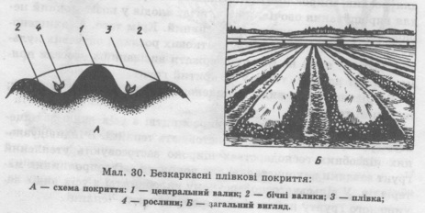
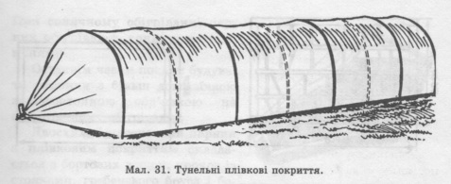
Основне призначення парників — вирощування розсади для відкритого ґрунту. В парниках вирощують і ранні овочі.
Парники бувають односхилі і двосхилі.
Односхилий заглиблений парник складається з котлована, огорожі і рам. Глибина котлована 50—70 см, ширина 150 см. По краях котлована укладають дерев'яну або залізобетонну обв'язку (парубні і пересуви). Парник розташовують зі сходу на захід. Схил парника обернений на південь. Північний парубень піднімають на 10—15 см вище.
Парники бувають на біологічному, технічному і сонячному обігріванні. При біологічному обігріванні парник заповнюють гноєм (мал. 33). Гній горить, при цьому виділяється тепло. При технічному обігріванні по трубах, прокладених у парнику, подають гарячу воду або тепле повітря (мал. 33).
При сонячному обігріванні парник обігрівають сонячними променями.
Останнім часом почали будувати парники з більш довговічною залізобетонною обв'язкою на електричному обігріванні.
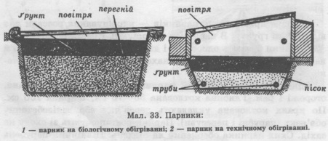
Основне призначення теплиць — вирощування найбільш цінних овочевих культур у зимовий, ранньовесняний і пізньо-осінній час. У теплицях вирощують також розсаду овочевих
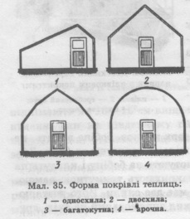
культур. Теплиці — найбільш досконалий вид захищеного ґрунту. За формою покрівлі вони бувають односхилі, двосхилі, багатокутні й арочні (мал. 35). Ці теплиці можуть бути одиночними і блоковими. Блокові теплиці складаються з кількох одиночних теплиць з однаковою формою покрівлі.
За строками користування теплиці поділяють на зимові і весняні.
Зимові теплиці використовують протягом усього року, їх роблять із скляним покриттям. У цих теплицях обігріваються і повітря, і ґрунт.
Вентилюють приміщення через кватирки у покрівлі і в стінах.
У більшості теплиць вентиляція автоматична.
Восени в зимових теплицях вирощують зелені культури (салат, кріп) і дорощують цвітну капусту. Взимку вирощують цибулю, петрушку, селеру, розсаду огірків і помідорів. Висаджують розсаду огірків і помідорів на постійне місце в січні — лютому, врожай збирають у травні — червні. Влітку, в липні — серпні, вдруге висаджують огірки й помідори, врожай збирають восени.
Весняні теплиці можуть бути з плівковим або скляним покриттям, здебільшого їх роблять ґрунтовими. Щоб зберегти плівку від пошкодження вітром, у деяких господарствах на каркас попередньо натягують дріт і зверху плівку притискають дротом або капроновою сіткою. В захищених від вітру місцях цього не роблять.
У сонячні дні рослини в плівкових теплицях перегріваються, тому з обох боків верхньої частини покриття роблять кватирки на висоті 2 м від поверхні ґрунту.
Весняні теплиці переважно роблять на біологічному обігріванні з додатковою подачею теплого повітря.
Як правило, їх починають використовувати з березня. Спочатку вирощують цибулю на зелене перо або розсаду овочевих культур, потім — огірки або помідори.
Завдання.
- Закінчіть речення.
Захищеним грунтом називають...
Захищений грунт використовують для вирощування…
Розрізняють три види захищеного грунту:
- Виготовіть вдома модель тунельного каркаса з дроту.
- Намалюйте овочі, які вирощують у теплицях?
Запитання.
Для чого застосовують утеплений грунт?
Яке призначення парників?
Для чого призначені теплиці?
Які бувають теплиці за строками використання.

Дистанційне навчання. Сільськогосподарська праця. 6 клас.
Тема. Практичні роботи. Осінній догляд за плодовими деревами.
Сад – це живий організм. В усі пори року він потребує уваги, турботи і праці. У садів є багато ворогів – це шкідники та бур’яни.
Восени в садку виконують такі роботи:
1)скопують пристовбурні круги;
2)очищають штамби плодових дерев;
3)збирають опале листя;
4)збирають зимові гнізда шкідників;
5)пізно восени, перед настанням морозів, білять штамби дерев.

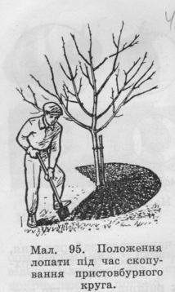
1. Скопування пристовбурного круга.
Восени пристовбурні круги плодових дерев скопують. Крізь розпушений грунт краще надходить повітря до коренів, у ньому краще затримується осіння і весняна вода. Крім того, перекопуючи грунт, знищують бур'яни і комах-шкідників.
Скопуючи пристовбурний круг, треба стояти боком до штамба дерева (мал. 95). У такому положенні лопата не перерізатиме корені дерева, бо буде спрямована вздовж розміщення горизонтальних коренів. Якщо стати обличчям до дерева, лопата входитиме в грунт поперек розміщення горизонтальних коренів і перерізатиме їх.
Товсті корені, які розташовані біля штамба, не можна пошкоджувати. Тому поблизу штамба грунт треба скопувати на глибину 10—15 см. Далі від дерева глибину скопування можна поступово збільшувати до 20 см.

2. Очищення штамба плодового дерева.
Верхня кора на штамбах і товстих гілках старих плодових дерев з часом відмирає і засихає. Під засохлою є жива кора. Відмерла частина кори розтріскується й відходить від штамба невеликими шматочками. Це добре видно на стовбурах старих дерев яблуні й груші.
Штамби плодових дерев треба очищати від відмерлої кори, під якою часто ховаються різні комахи-шкідники. Перед очищенням кори навколо штамба розстеляють мішковину для збирання сміття. Очищають кору металевими і дерев'яними скребачками та дротяними щітками (мал. 96).
Дерева з дуже товстим шаром відмерлої кори чистять спочатку металевою скребачкою, а потім щіткою. Кору молодих дерев чистять дерев'яною скребачкою або грубою мішковиною.
Роботу виконують обережно, щоб не пошкодити живої частини кори. Очистивши штамб, сміття з мішковини треба зібрати й після закінчення роботи обов'язково спалити, тому що під корою звичайно ховаються на зиму комахи-шкідники плодових рослин.

3.Восени сад очищають від опалого листя, бо під ним часто ховаються комахи, які завдають шкоди плодовим деревам. Опале листя закопують у грунт.

4. Збирання зимових гнізд комах-шкідників.
Після опадання листя з плодових дерев часто можна спостерігати, що окремі листочки лишилися високо на дереві й не падають навіть від сильного вітру з дощем. Якщо уважно придивитися до них, то виявиться, що вони дуже скручені, іноді по два листочки разом, і прикріплені павутиною до гілки. Це гнізда комах-шкідників. У них комахи проводять зиму, а навесні виходять і поїдають листя плодових дерев.
Зимові гнізда комах-шкідників треба збирати з плодових дерев і знищувати. Гнізда збирають за допомогою довгої тички. На кінець тички прикріплюють щітку, гак або лапку (мал. 97).

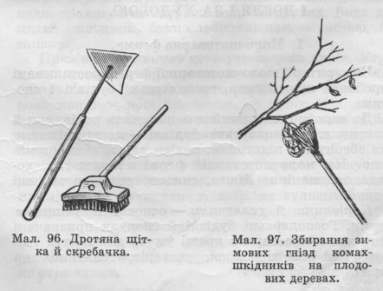
Працюючи в саду, треба дотримуватися правил:
- Користуючись ручним інвентарем для обробітку грунту ( лопатою, сапою, граблями), потрібно:
- не піднімати його високо над головою, не розмахувати в різні боки;
- під час відпочинку класти інвентар на землю гострим боком униз.
- Бути обережним при перенесенні інструменту на інше робоче місце.
Запитання.
Назвіть плодові дерева.
Як правильно доглядати за деревами саду восени?
Допоможіть батькам доглядати за плодовими деревами, дотримуючись правил безпечної праці.

